Доработка УНФ для общепита - перенести функционал из 1с Трактир Бэк Офис
Что конкретно : периодичность спецификаций (ТТК) Добавить в спец. Брутто нетто, выход блюда в граммах, создание отдельного регистра для списания более 4 знаков после зпт. Все это есть в Трактир БО
- Спецификации доработать –
  - в УнФ нет возможности сделать периодические спецификации – в УНФ спецификации идут как справочник – нужно сделать так, чтобы они были периодическими (как в трактир) пример : Допустим есть продукт 1 : в него идет с 1 января ингредиент 1 в количестве 1 шт., с 15 января мы меняем ингр.1 на 2 шт. таким образом, при проведении документов 14 января должна подставляться 1 шт. а 15 2 шт. Соотв. все это должно корректно работать при перепроведении.
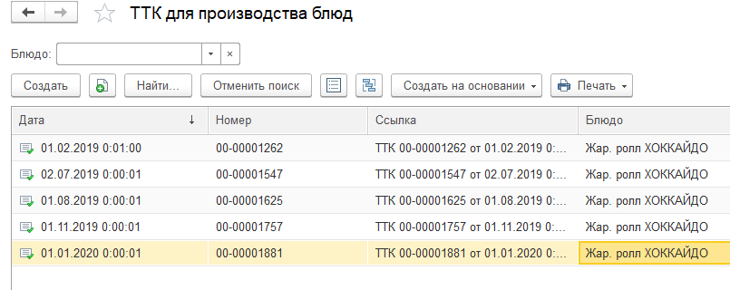
  - Форма документа спецификации :Добавить в документ : расчёт произведен на : порцию или штуку, выход готового блюда в гр. В табличную часть документа добавить: Брутто, процент выхода, нетто, Выход, выход в гр. Все поля расчётные.
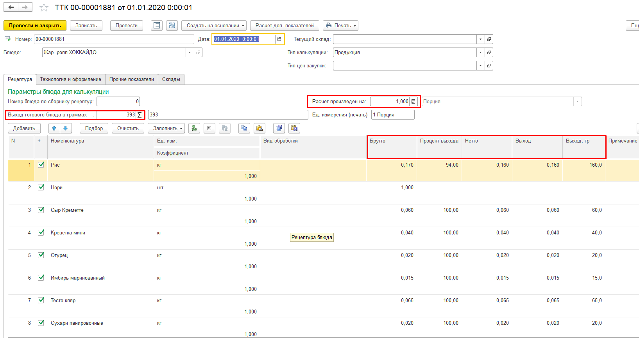
- Разрядность – в блюда могут входить позиции, в которые входят специи – допустим соль : их может быть 0,000001 в УНФ в регистр накопления попадают только записи с 0,001 знака после зпт, нужно доработать этот момент (можно решить отдельным регистром для специй (как в УНФ)

Понимаю, что можно реализовать разными вариантами, рассмотрю любые (главное минимально затронуть код)

